Гимназия №526

Московский район

г. Санкт-Петербург

Учитель истории и обществознания

Алексеева Ирина Алексеевна

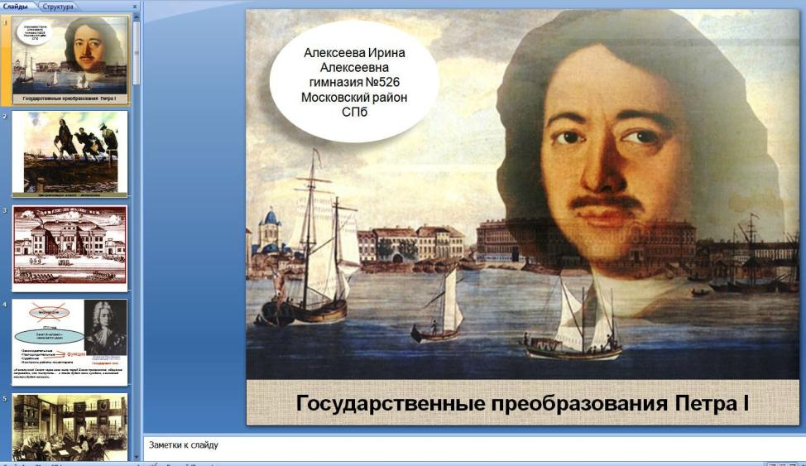

(урок с использованием мультимедийной техники)

2014г.

Тип урока: урок изучения и первичного закрепления знаний.

Цель урока:
- Образовательная:
Подвести учащихся к пониманию того, что:
- эпоха Петра I явилась переломным моментом в истории России, когда страна стала на совершенно новый путь развития;
- значение петровских преобразований для страны огромно, они изменили страну до неузнаваемости, поставив ее в один ряд с ведущими мировыми державами;
- после Северной войны внешнеполитическое положение России изменилось кардинально: страна решила вековую проблему выхода к Балтийскому морю, вырос ее престиж, появилась новая, регулярная, боеспособная армия;
- огромную роль в этих изменениях сыграла личность царя, его неуемная энергия, направленная на развитие страны.

- Воспитательная:
Используя материал по теме:
- способствовать нравственно патриотическому воспитанию школьников, воспитывать любовь и уважение к своему народу, к истории своей страны;
- сформировать у учащихся восхищение личностными качествами Петра I , его преобразовательной деятельностью;
- воспитывать интерес к истории как учебному предмету.
- Развивающая:
- развивать у учащихся критическое мышление, умение анализировать, аргументировано доказывать и отстаивать свою точку зрения, видеть альтернативные подходы, развивать свои творческие способности, учиться грамотно вести дискуссию и работать сообща;
- формировать у учащихся оценочные суждения на основе обобщения событий и явлений, умения работать с картой и историческим документом, как историческими источниками;
- расширить представления о роли и значении личности в истории
Задачи урока:
- Учащиеся должны показать знания, умения и навыки работы с дополнительной литературой для самостоятельного изучения, поиска информации с помощью компьютерных технологий, электронных и традиционных носителей информации.
- Класс поделен на равносильные группы, которые получили опережающее задание по данной теме. Ученики должны выступить соавторами учителя в проведении урока.
- Интерактивная форма проведения урока позволяет учащимся учиться формировать критическое мышление, анализировать, аргументировано доказывать и отстаивать свою точку зрения, развивать свои творческие способности.

Основные формы работы на уроке - фронтальная и групповая, а также учебные диалоги "ученик - ученик" и "ученик - учитель".
Учебное оборудование: ПК, интерактивная доска, слайд-шоу (PowerPoint)
Использованный материал:
- История России. Конец XVI-XVIII век А.А.Данилов, Л.Г.Косулина
- История России. Конец XVI-XVIII век 7 класс поурочные планы Н.Ю.Колисниченко
- Контрольно-измерительные материалы. История России 7 класс составитель К.В.Волкова
- Российская империя том I проект Леонида Парфенова
- Уроки Отечественной истории Кирилла и Мефодия до XIX в.
- Фрагмент фильма «Сказ про то, как царь Петр арапа женил» (реж. Александр Митта)
- Интернет-ресурсы
Ход урока
I. Организационный момент.
II. Проверка домашнего задания.
Вариант1
A1Стремление улучшить вооруженные силы России заставило Петра I:
1) | приступить к созданию регулярной армии
2) | ввести всеобщую воинскую повинность
3) | отменить в армии чины и звания
4) | ограничить срок службы 25 годами
A2Какой город становится в первой четверти XVIII в. главным торговым портом?
1) | Москва
2) | Архангельск
3) | Воронеж
4) | Петербург
A3С какой целью подворная подать при Петре I была заменена подушной?
1) | набрать рекрутов для службы в армии
2) | облегчить положение крестьян
3) | увеличить налоговые поступления в казну
4) | заставить дворянство платить налоги
A4К какому сражению относят приведенные слова?
Серьезное поражение поднимающейся нации, умевшей даже поражение превращать в победу.
1) | к Полтавской битве
2) | к битве у мыса Гангут
3) | к сражению у деревни Лесной
4) | к сражению под Нарвой
A5Как называли воинов, проходивших службу по найму или по повинности в XVIII в.?
1) | стрельцами
2) | воеводами
3) | рекрутами
4) | редутами
A6Чем российские мануфактуры XVIII в. отличались от западноевропейских?
1) | они использовали ручной труд
2) | они использовали вольнонаемный труд
3) | они находились только в частных руках
4) | они основывали свою деятельность на подневольном труде
A7Причиной Северной войны явилось стремление России:
1) | получить выход к Балтийскому морю
2) | расширить территорию на севере
3) | завоевать побережье Северного моря
4) | не допустить вступления Швеции в Северный союз
A8Прочтите отрывок из сочинения С.М. Соловьёва и укажите название войны, о которой идёт речь.
"Степной, восточный период русской истории кончился - морской, западный период начался... Таково главное следствие ... войны: Швеция потеряла первенствующее положение на северо-востоке, которое заняла Россия... Война эта, окончившись таким блистательным миром для России, изменяла положение Европы: подле Западной Европы для общей деятельности с нею явилась новая Европа, Восточная, что сейчас же отразилось на европейском организме, отозвалось всюду - от Швеции до Испании
1) | Северная война
2) | русско-турецкая война
3) | Смоленская война
4) | русско-польская
A9"Городом-ключом" называли
1) | Нарву
2) | Нотебург
3) | Полтаву
4) | Москву  Вариант 2
A1Что называли «потешными» полками?
1) | дворянское ополчение
2) | полки «иноземного строя»
3) | полки, состоящие из новобранцев
4) | отряды, созданные для забав молодого царевича Петра
A2Причиной Азовских походов было стремление Петра I:
1) | получить выход в Азовское море
2) | подписать «Вечный мир» с Турцией
3) | познакомиться с достижениями Востока
4) | найти союзников для борьбы со Швецией
A3Причиной поездки Петра I за границу 1697-1698 гг. было стремление:
1) | найти союзников для войны с Турцией
2) | найти союзников для войны с Речью Посполитой
3) | заключить династический брак
4) | познакомить мир с достижениями русской науки и техники
A4Подушная подать, в отличие от подворного обложения, взималась:
1) | феодалами вместо барщины
2) | государством с представителей всех сословий
3) | крестьянской общиной для оказания помощи нуждающимся
4) | государством с мужского населения податных сословий
A5В какое время произошли события, описанные в отрывке из документа?
...Один правдивый амстердамский торговец рассказывал мне, что какой-то купец в Амстердаме пожелал видеть великого князя за работой... Его просьба была исполнена, но чтобы он наверное узнал великого князя, мастер предупредил его, что тот, кому он скажет: «Питер, мастер зандамский, сделай это или то», и есть великий князь.
1) | Великого посольства
2) | Азовского похода
3) | Смутного времени
4) | опричнины
A6Чем были вызваны реформы в России в конце XVII -начале XVIII в.?
1) | прихотью царя Алексея Михайловича
2) | превращением России в крупнейшую колониальную империю
3) | созданием сословно-представительных органов власти
4) | экономическим и военным отставанием России от европейских стран
A7С какого поражения России началась Северная война?
1) | при Гренгаме
2) | при Лесной
3) | при Полтаве
4) | при Нарве
A8Крестьян, которых прикрепляли к предприятию навечно и которых можно было продать только с предприятием, называли
1) | приписными
2) | посессионными
3) | рекрутами
4) | владельческими
A9Великое посольство было организовано с целью поиска союзников России в борьбе против
1) | Турции
2) | Швеции
3) | Англии
4) | Пруссии
Просмотр фрагмента видеофильма «Сказ про то, как царь Петр арапа женил»
Ребята в группах получают следующее задание:
1 группа. Назвать основные причины проведения преобразований в стране.
2, 3 группы. Указать основные направления преобразований.
4 группа. Изложить основные положения военной реформы.
5 группа. Подвести итог выступлений.

III. Изучение нового материала
Государственные реформы.
1. Причины модернизации органов государственного управления.
Необходимость модернизации органов государственного управления проявилось ещё в XVII в.
Но реформация власти выпала на долю ПетраI
Что способствовало этому решению?
Примерные ответы учащихся:
Во-первых: обострение положения в стране в связи с ухудшением жизни трудового народа.
Во-вторых: Петр I считал, что прежняя приказная система изжила себя и лучше для России будет создание новых органов по европейскому образцу.
Как вы понимаете, установление новой формы правления влечет за собой изменения во всех государственных сферах. Сейчас каждая группа расскажет нам об этих реформах.( Демонстрация слайдов)
1 группа Реформа центрального управления Приложение 1
Работа со схемой государственного устройства России в начале XVIII в 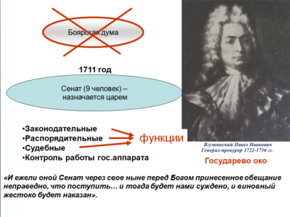- 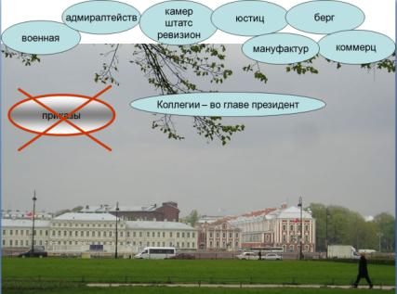
Как проходило реформирование органов власти?
Примерные ответы учащихся: Реформы управления проходили постепенно, новая система сложилась не сразу, поначалу продолжали действовать прежние органы.

Какой принцип построения был заложен в основе реформ?
Объясните, как вы это понимаете?
Примерные ответы учащихся:
Реформирование проводилось по принципу коллегиональности. (Учащиеся рассказывают о создании коллегий, сената, изменении в органах местного управления.)
Вывод. Все эти действия Петра I реформатора приводили к усилению власти самого монарха. В 1721 г. Сенат преподнес Петру I вместе с титулом императора именование "Великого".
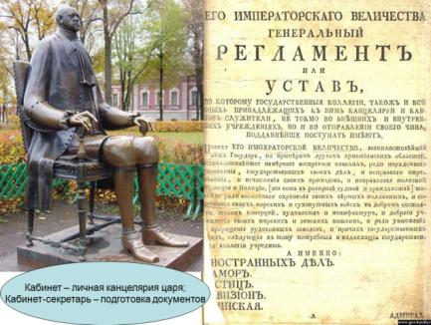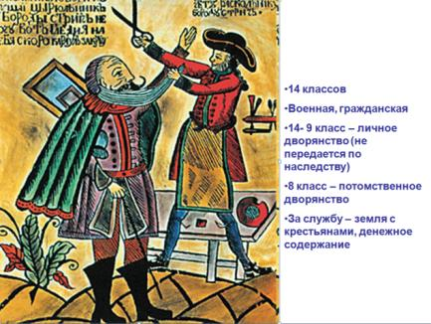
2 группа Изменения в положении дворянства. Приложение 2
3 группа Табель о рангах. Приложение 3
Что вы можете сказать о таком сословном документе, как "Табель о рангах". Ведь он шел вразрез с принципом государства?
Примерные ответы учащихся: Согласно этому документу любой мог выслужиться и получить дворянство. Теперь каждый свободный человек, благодаря своей личной заслуге, т. е. в зависимости от способностей, мог в принципе занять самый высокий пост.
Работа с источниками. Уч-ся составляют мини портрет ближайших соратников Петра I, используя дополнительный источник.

4 группа Областная реформа. Реформа городского управления. Приложение 4 , 5

- 1708 г – деление страны на 8 губерний
- Во главе – губернаторы, назначаемые царем – административная, военная , судебная власть
- Губерния – уезды – провинции
- 1719 г. – 50 провинций (воевода; у губернаторов – военные, судебные функции
- Украина – гетманство; контроль – малороссийская коллегия(русский офицер)
- Последний гетман – Скоропадский – 1722 г.
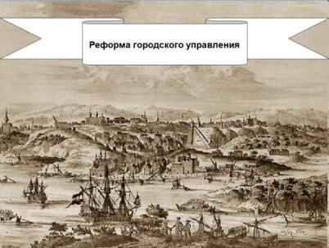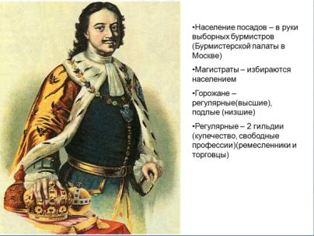

5 группа Церковная реформа. Приложение 6
К реформам государственного управления мы относим и изменения в положении Русской Православной церкви.
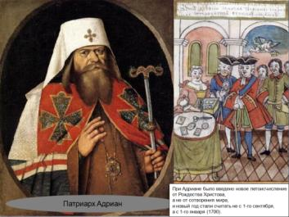
Почему Петр I реформировал церковь, ведь он сам был верующим человеком?
Примерные ответы учащихся: Потому что деятельность царя - преобразователя, внедрявшего в России европейские порядки не вызывала одобрения у духовенства. Кроме того, церковь - это источник доходов, так нужных для реформирования всей России. Для управления религиозными делами был создан Синод во главе со светским лицом, который непосредственно подчинялся государю.
Вывод. На смену сословной монархии XVII века в России приходит новая форма правления, которая характеризуется усилением власти монарха.
Назовите эту форму правления?
Ответы учащихся: Россия стала на путь укрепления самодержавия - значит, оформилась абсолютная монархия.
На сегодняшнем уроке мы познакомимся с реформами государственного управления Реформы, проводимые Петром I, были ли необходимостью на данном историческом этапе?
Ребята отвечают на проблемный вопрос и подтверждают мысль о том, что реформы государственного управления, проводимые Петром I, были необходимы нашей стране в первой четверти XVIII века.
IV. Домашнее задание. Урок 15
Приложение 1
Реформа центрального управления.
Наметившаяся еще в XVII веке тенденция к абсолютизму потребовала еще большей централизации власти в условиях Северной войны.
В 1699 году Боярская дума была заменена царем Ближней канцелярией, переименованной в 1708 году в «консилию министров».
Следующим шагом стало создание в 1711 году Правительствующего сената, ставшего высшим правительственным учреждением. Он обладал не только законодательными, но и распорядительными и судебными функциями, а также контролировал работу разветвленного государственного аппарата в центре и на местах. В состав Сената царь назначил 9 человек, представлявших как родовую знать (включая бывших членов Боярской думы), так и своих выдвиженцев. Решения Сената принимались его членами на общем собрании.
Над деятельностью Сената также был установлен контроль: в 1722 году был назначен генерал-прокурор (П. И. Ягужинский), которого называли «оком государевым» в Сенате.
Реформа 1718—1720 годов упразднила громоздкие и неповоротливые приказы и ввела коллегии. Первоначально их было 11.
В отличие от приказов решения здесь принимались коллективно (коллегиально). Каждую коллегию возглавляли президент, вице-президент, несколько советников. Для руководства деятельностью коллегий были изданы Генеральный регламент и регламенты каждой коллегии.
Центральное место в системе управления занимала тайная полиция. Делами о государственных преступлениях ведал Преображенский приказ, а затем Тайная канцелярия. Они находились в ведении самого императора.
Приложение 2
Указ о единонаследии.
23 марта 1714 года Петр подписал указ о единонаследии, согласно которому поместья дворян оказались приравнены к боярским вотчинам. Этот документ был направлен на стирание граней между родовой и «новой» (дворянской) знатью. Теперь не существовало разницы между дворянским и боярским землевладением.
Указ ограничивал право помещика распоряжаться недвижимым имуществом (вотчинами и жившими в них крестьянами): запрещалось продавать его, а также делить между наследниками. После смерти владельца вся недвижимая собственность (вотчина) могла быть передана только одному из сыновей, причем необязательно старшему, а движимое имущество получали остальные наследники. Необходимость Указа о единонаследии была мотивирована стремлением предотвратить дробление земельных владений, и, как следствие, измельчение помещичьих хозяйств. С другой стороны, Указ устанавливал, что сыновья, не получившие недвижимого имущества, "принуждены будут хлеба своего искать службою, учением, торгами", или иной деятельностью на пользу государства.
Приложение 3
Табель о рангах.
В 1722 году царь принял Табель о рангах. Теперь старая и новая аристократия уравнивалась и в служебном положении. Согласно новому закону, служба делилась на гражданскую и военную. Было определено 14 классов (рангов) чиновников: в гражданской службе — от коллежского регистратора до канцлера; в армии — от прапорщика до генерал-фельдмаршала; на флоте — от прапорщика до генерал-адмирала. Всякий получивший чин 8 класса становился потомственным дворянином. Чины с 14 по 9 давали личное дворянство без права передачи по наследству. За свою службу чиновники получали земли и крестьян, а также денежное содержание.
Такая система давала возможность служебного роста любому служилому человеку, вне зависимости от его происхождения.
Приложение 4
Областная реформа.
В 1708 году для усиления местного аппарата власти и повышения его авторитета и роли в деле управления страна была разделена на восемь губерний (позднее их число увеличилось): Московскую, Ингерманландскую (позже— Петербургскую), Смоленскую, Киевскую, Азовскую, Казанскую, Архангелогородскую, Сибирскую. Во главе их стояли губернаторы, назначаемые царем и обладавшие административной, военной и судебной властью. Губернии были поделены на уезды, а позднее — на провинции.
В 1719 году в стране было 50 провинций во главе с воеводами. Губернское деление, однако, сохранилось. Но в руках губернаторов остались лишь военные и судебные функции.
Особый режим местного управления существовал на Украине. Власть здесь принадлежала гетману.
Однако для контроля за его действиями (особенно после измены гетмана Мазепы) была создана Малороссийская коллегия, которую возглавлял царский офицер. После смерти в 1722 году гетмана И. И. Скоропадского новые выборы гетмана были запрещены, а гетман впервые был назначен царским указом.
Приложение 5
Реформа городского управления.
С ростом городов увеличилась и численность городского населения. К концу царствования Петра в городах проживало уже 350 тысяч человек. Сложным был состав городского населения: основную массу горожан составляли ремесленники и мелкий посадский люд, появились и первые мануфактурные рабочие, значительно возросло число купцов и торговцев.
Посадское население было изъято из ведения воевод и передано в руки выборной Бурмистерской палаты в Москве, а в других городах — выборных бурмистров.
Управление ими осуществлял созданный в 1720 году в Петербурге Главный магистрат, которому были подчинены местные магистраты во главе с бурмистрами и ратманами, избираемыми от городского населения. Горожане теперь делились на «регулярных» (высших) и «подлых» (низших). «Регулярные», в свою очередь, подразделялись на две гильдии: к первой были отнесены богатые купцы и лица «свободных профессий» (врачи, аптекари, художники), а ко второй — ремесленники и торговцы. «Регулярные» пользовались особой государственной поддержкой и льготами.
Городская реформа не только способствовала экономическому подъему городов, но и обеспечивала поддержку самодержавия со стороны состоятельных граждан.
РАТМАН - (нем. Ratmann) - в Российской империи в XVIII-XIX вв. выборный член городских магистратов, ратуш, управ благочиния (в XIX в.).
Приложение 6
Церковная реформа.
При Петре I завершился процесс превращения церкви в одно из важнейших государственных учреждений, полностью подчиненных высшей светской власти.
После смерти в 1700 году патриарха Адриана Петр I запретил проводить новые выборы патриарха, сославшись на начавшуюся Северную войну. Местоблюстителем патриаршего престола (т. е. выполняющим обязанности главы церкви) он назначил Стефана Яворского.
После окончания Северной войны Петр I вовсе упразднил патриаршество. Управление церковными делами было передано Духовной коллегии, вскоре преобразованной в Святейший Правительствующий синод. В состав этой коллегии вошли представители высшего духовенства. Поскольку их назначение осуществлялось царем, а решения им утверждались, можно сказать, что российский император стал фактическим главой Русской православной церкви.
Действия Синода от имени высшей светской в власти контролировал обер-прокурор — гражданский чиновник, назначаемый царем.
Особым указом Петр I приказал священникам нести просвещенческую миссию среди крестьян: читать им проповеди, наставления, учить детей молитвам, воспитывать у них почтение к царю и церкви.
Эта реформа окончательно превратила церковь в опору российского абсолютизма.

